**國立臺東高級中學**　**102學年度 第二學期**　**期末考試**　**高一化學科**　**題目卷**

**命題範圍：3-4至4-3**　　　　　**適用班級：101、102、103、104**　　　　　**作答方式：答案卡＋答案卷**

**一、單選題：70％**

( ) 1.下列圖形中，何者為之熱含量變化簡圖？（橫軸代表變化過程，縱軸代表熱含量）  
(A)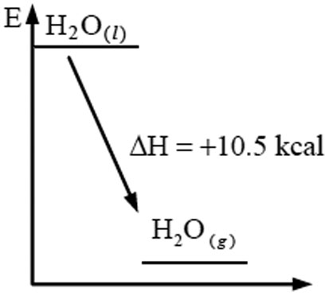　(B)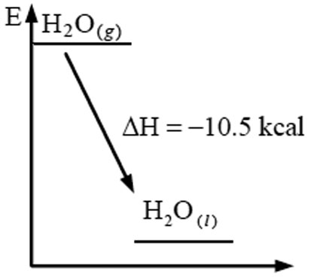　(C)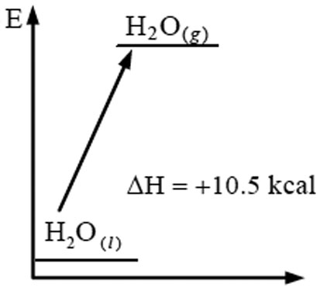　(D)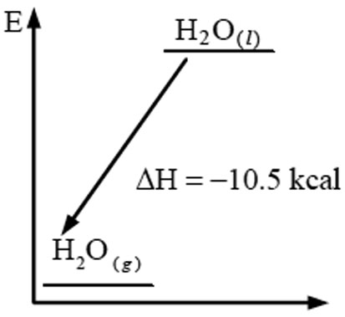

( ) 2.下列哪一個可表示為之生成熱？

(A)　

(B)　

(C)　

(D)　。

( ) 3.下列各反應中，其釋放能量的大小順序，何者正確？

(甲)；

(乙)；

(丙)；

(丁)

(A)甲乙丁丙　(B)乙甲丁丙　(C)乙甲丙丁　(D)甲丁乙丙　(E)甲丁丙乙。

( ) 4.將2莫耳的氯化銨固體和1莫耳氫氧化鋇（）固體反應時，會吸收80.3 kJ的熱，溫度遽降，能使燒杯外的水結冰，造成燒杯與木塊黏在一起，其反應式如下：

 

產生17.0克氨時，需要吸收多少kJ熱量？（分子量NH3＝17）　(A)20　(B)40　(C)80　(D)160　kJ。

( ) 5.下列哪一個因素，**不會**影響反應熱的大小？　(A)物質狀態　(B)反應溫度　(C)物質質量　(D)反應途徑。

( ) 6.在相同溫度時，下列兩個反應放出的熱量分別以及表示：  
　　，  
則下列關係式，何者正確？　(A)　(B)　(C)　(D)。

( ) 7.下列何項物質**不屬於**電解質？　(A)　(B)　(C)　(D)。

( ) 8.下列何圖可代表氯化鈉在水中形成水合離子的情形？  
(A)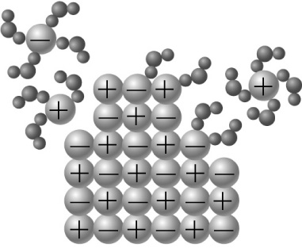　(B)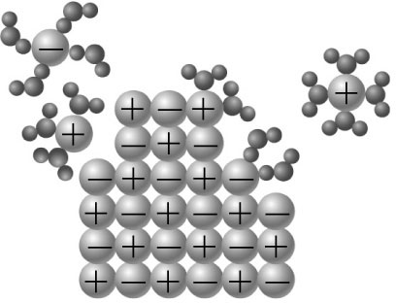　(C)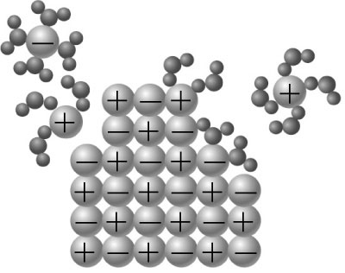　(D)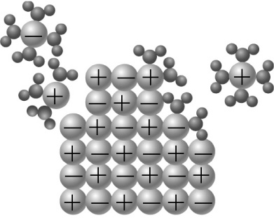

( ) 9.濃度均為0.01 M的硝酸銀、硝酸鉛、硝酸鋇、硝酸亞鎳四種溶液，分別與氯化鈉溶液反應的結果如附表：  
  
試推論由硝酸鉛溶液與氯化鈉溶液混合，所產生的白色沉澱之化學式為下列何者？　(A)　(B)NaOH　(C)　(D)。

( )10.下列何者為離子沉澱反應？

(A)

(B)

(C)

(D)。

( )11.將氯化銅（）溶解在水中的情形可表示為何？

(A)

(B)

(C)

(D)。

( )12.相同濃度的下列水溶液，何者的導電度最大？　(A)　(B)　(C)HF　(D)　(E)。

( )13.亞伯拉罕取某地之井水，加熱至沸騰後冷卻，發現少量沉澱產生；再加入碳酸鈉後發現有更多沉澱生成，則下列敘述何者正確？　(A)此井水為暫時硬水　(B)此井水為暫時硬水兼具永久硬水　(C)此井水為永久硬水　(D)加入碳酸鈉產生之沉澱為硫酸鈣。

( )14.下列何組溶液加鹽酸後，全部離子都會形成沉澱？　(A)、　(B)、　(C)、　　　(D)、　(E)、。

( )15.醋酸、蔗糖、硝酸鉀三種水溶液的濃度均為0.1 M，分別以a、b、c表之，則導電性之大小為　(A)　(B)　(C)　(D)。

( )16.下列物質，何者不溶或微溶於水？　(A)　(B)　(C)　(D)。

( )17.何者**不是**硬水引起的弊害？　(A)鍋垢　(B)降低肥皂洗滌效果　(C)降低鍋爐效率　(D)增加溶液鹼性。

( )18.把電池組、燈泡及碳電極用導線連接後，將電極插入下列物質的水溶液中：  
(a)碘化鉀　(b)硫酸　(c)氫氧化鈉　(d)尿素　(e)硫酸銅　(f)蔗糖　(g)乙醇，試問：會使燈泡發亮的溶液有幾項？  
(A)3　(B)4　(C)5　(D)6　(E)7　項。

( )19.鋅與碘混合後，滴入水會立即反應生成碘化鋅，此為何種反應？  
(A)分解　(B)結合　(C)複分解　(D)取代。

( )20.下列敘述，何者**錯誤**？  
(A)凡水溶液能導電的化合物必為電解質  
(B)電解質必為離子化合物  
(C)電解質的水溶液必有離子存在  
(D)電解質水溶液通電必有反應發生。

( )21.摩西榨了一杯檸檬汁，測其酸鹼度，求得該檸檬汁的pH值為2.3，並紀錄當時的氣壓為1 atm，氣溫為　　　25。試問此杯檸檬汁中與間的關係，下列何者正確？　(A)　(B)　　(C)　(D)無法判定。

( )22.市面上有化妝品以其pH值為5.5，最接近肌膚的pH值作宣傳。關於此化妝品的性質，下列敘述何者正確？　(A)其　(B)其5.5 M　(C)該化妝品為鹼性　(D)在25時，其。

( )23.於酸鹼反應中，有一種理論稱為阿瑞尼斯酸鹼學說，該學說定義：「酸乃為酸於水中可解離出氫離子（）或與水反應可產生氫離子（）的物質。」則依此定義，下列何者屬於酸？　(A)　(B)HCl　(C)NaOH　(D)。

( )24.氫離子濃度為的酸雨，其pH值為何？　(A)0.001　(B)1000　(C)3　(D)。

( )25.定溫下，下列有關水溶液中與，或pH與pOH的關係圖，何者正確？  
(A) 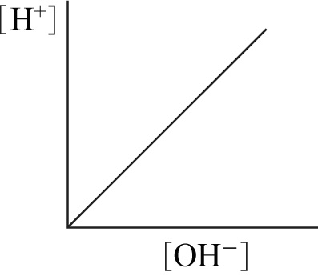　(B) 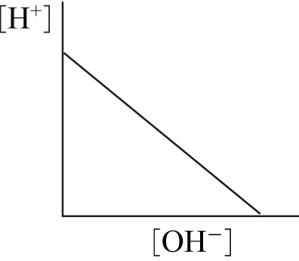　(C) 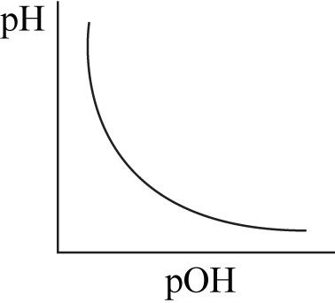　(D) 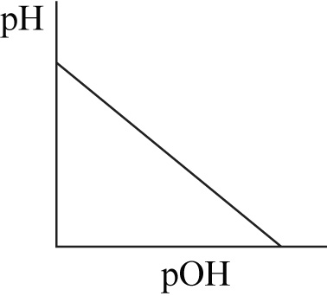

( )26.25取0.4克氫氧化鈉溶於水成100 mL溶液，則此溶液的pH值為（原子量Na23，O16）　(A)1　(B)3　(C)11　(D)13　(E)14。

( )27.為避免土壤過度酸化，通常在土壤表面灑些何種物質以降低土壤酸性？　(A)氯化鈉　(B)硫酸鈉　(C)氧化鈣　(D)氯化鈣。

( )28.我們喝的汽水都含有，保羅取得一杯汽水，滴定其酸鹼度，求得氫離子濃度為，此杯汽水的pH值約為多少？(log20.301)  
(A)3.5　(B)4.5　(C)5.5　(D)6.5　(E)7.5。

( )29.某些指示劑變色範圍如附表，某單質子酸0.1M，以剛果紅試紙測試呈紅色，以溴瑞香草藍測試呈黃色，以石蕊試紙測試呈紅色，此單質子酸溶液的氫離子濃度最可能為何？  
  
(A)9×10−8M　(B)5×10−6M　(C)8×10−5M　(D)4×10−3M　(E)6×10−2M。

( )30.下列有關酸鹼化學反應的敘述，何者正確？  
(A)無論溫度高低，純水必為中性  
(B)常溫下，取pH=5.0的鹽酸1mL，加水稀釋配成1L的水溶液，則pH=8.0  
(C)任何狀況下，pH=7.0的水溶液，恆為中性  
(D)鹽類可視為酸鹼中和的產物，故鹽類必為中性  
(E)鹽酸與氫氧化鎂完全中和後，其淨離子方程式為：。

( )31.下列方法中，何者為軟化永久硬水最有效的方法？　(A)離子交換樹脂法　(B)過濾法　(C)曝氣法　(D)煮沸法。

( )32.在反應：中，何者為氧化劑？　(A)　(B)　(C)　　　　　(D)。

( )33.將一銅絲放入01. M的硝酸銀溶液中，觀察溶液顏色由無色逐漸變為藍色，且在銅線表面產生其他金屬附著物。關於本實驗的敘述，下列何者正確？　(A)銅原子被氧化，形成藍色的硝酸銅沉澱　(B)硝酸銀溶解，形成藍色的銀離子溶液　(C)銀離子被還原，形成銀原子附著於銅線上　(D)硝酸銀游離，釋出藍色的硝酸根離子。

( )34.下列何者屬於氧化還原反應？  
(A)  
(B)  
(C)   
(D)

( )35.下列關於鋅銅電池（見下圖）放電過程中的敘述，何者正確？　(A)鋅金屬質量漸減　(B)陽極發生還原反應　(C)銅極發生失去電子的反應　(D)溶液中銅離子濃度逐漸增大　(E)反應方程式為。

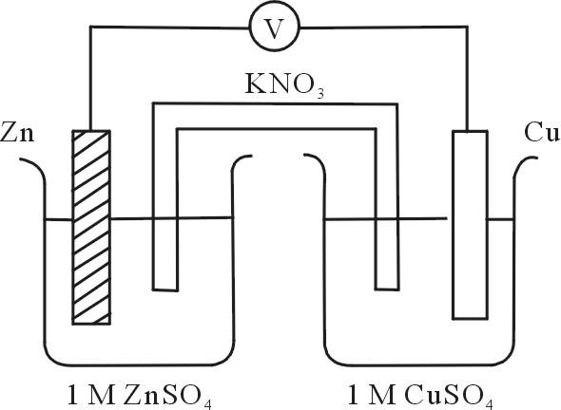

**二、填空題：30％**

1. 乙烯氣體（）的標準莫耳生成熱為，則其屬於吸熱或放熱反應？　➀　乙醇（）的標準莫耳燃燒熱為，寫出其熱化學反應式　➁　。
2. 天然氣俗稱天然瓦斯，可從儲存槽連接家庭輸送管線，提供家用瓦斯。瓦斯主要成分為甲烷，並含有少量乙烷、丙烷、丁烷等碳氫化合物及少量的不燃性氣體。甲烷、二氧化碳和水的莫耳生成熱分別為、及，試求甲烷（）的莫耳燃燒熱為　➂　kJ。
3. 一溶液中含有Ag＋、Cu2＋、Ba2＋三種離子，進行下列檢驗，寫出生成A沉澱物之反應式　➃　、B沉澱物之化學式

　➄　以及C沉澱物的顏色　➅　。

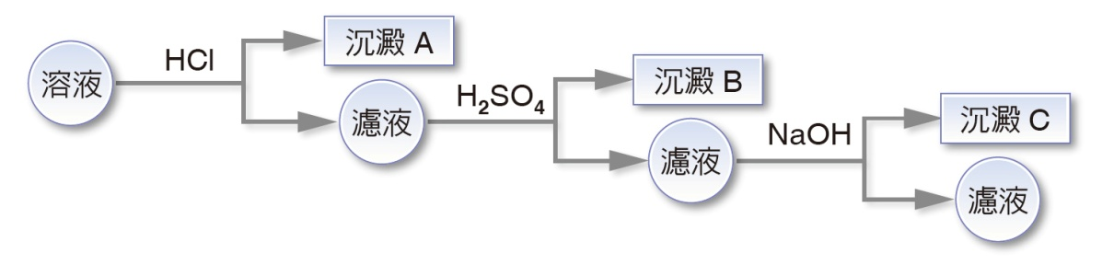

1. 計算[H+]＝2.5×10－5 M的水溶液中氫氧根離子濃度為　➆　。
2. 硫酸是二質子酸，以強鹼中和1莫耳H2SO4會產生2莫耳的水，可釋出　➇　kJ的熱。
3. 考慮下列反應，　➈　為氧化劑，　➉　為還原劑。

**國立臺東高級中學**　**102學年度 第二學期**　**期末考試**　**高一化學科**　**答案卷**

**適用班級：101、102、103、104**　　**1年____班**　　**座號____**　　**姓名___________________**

*※ 選擇題答案請劃記於答案卡，非選擇題答案請書寫於本作答卷。*

**二、填空題：30％**

|  |  |
| --- | --- |
| ➀ | ➁ |
|  |  |
| ➂ | ➃ |
|  |  |
| ➄ | ➅ |
|  |  |
| ➆ | ➇ |
|  |  |
| ➈ | ➉ |
|  |  |